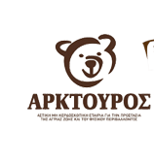 | 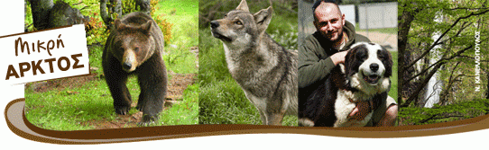
      
   | Επέστρεψαν στη φύση ο Μικρός Τζον και ο Νικήτας!  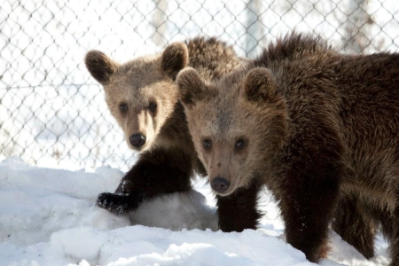  Για πρώτη φορά στην Ελλάδα ο ΑΡΚΤΟΥΡΟΣ κατάφερε να επανεντάξει στη φύση δυο ορφανά αρκουδάκια. Ο Μικρός Τζον και ο Νικήτας που μεγάλωσαν με τη φροντίδα των ειδικών του ΑΡΚΤΟΥΡΟΥ και με απόλυτα περιορισμένη ανθρώπινη παρουσία σήμερα είναι 2 υγιείς νέες αρκούδες που ζουν στη φύση! Η επιχείρηση επανένταξης πραγματοποιήθηκε το Σάββατο 21 Ιανουαρίου και στέφθηκε με απόλυτη επιτυχία!  Διαβάστε περισσότερα
   | 
  Το βίντεο της επανένταξης
  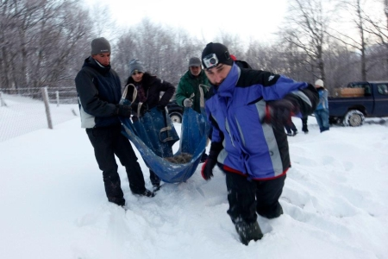
  Όλη η επιχείρηση επανένταξης του Μικρού Τζον και του Νικήτα σε ένα σύντομο βίντεο! Δείτε πώς ο Μικρός Τζον και ο Νικήτας τοποθετήθηκαν στη φωλιά, το καινούργιο τους φυσικό σπίτι αφού ναρκώθηκαν κατά τη διάρκεια του ύπνου τους και μεταφέρθηκαν με απόλυτη ασφάλεια. Στη σελίδα μας στο Youtube θα βρείτε κι άλλα βίντεο από τους πρώτους μήνες του Μικρού Τζον και του Νικήτα καθώς και από την ειδική κάμερα που τοποθετήθηκε στη φωλιά τους και τους καταγράφει στη διάρκεια του χειμέριου ύπνου!
  Παρακολουθήστε το βίντεο της επιχείρησης
  Ελλάδα, χώρα ελεύθερη από τσίρκο με ζώα
  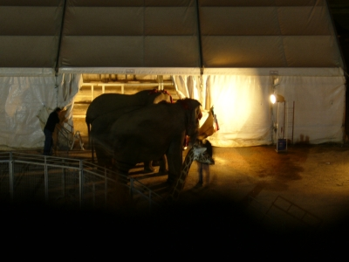
  Πετύχαμε! Μετά από πολυετείς προσπάθειες του ΑΡΚΤΟΥΡΟΥ, φιλοζωικών οργανώσεων, ευαισθητοποιημένων πολιτών και ομάδων, ψηφίστηκε από την Ολομέλεια της Βουλής ο νόμος που απαγορεύει τη λειτουργία τσίρκων με ζώα καθώς και κάθε είδους παραστάσεις με ζώα. Είμαστε πλέον η 1η χώρα στην Ευρώπη και η 2η στον κόσμο με τσίρκο χωρίς κανένα είδος ζώου!
  Διαβάστε περισσότερα
  Τρία χρόνια πρωτοποριακής έρευνας για την αρκούδα
  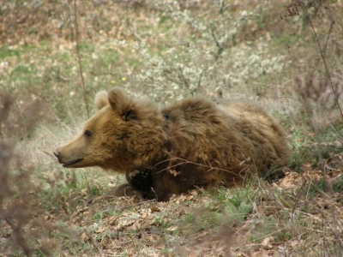
  Το ερευνητικό πρόγραμμα για την προστασία της καφέ αρκούδας και του οικοσυστήματός της, που υλοποιούν η Vodafone και ο ΑΡΚΤΟΥΡΟΣ, συμπλήρωσε τα τρία χρόνια λειτουργίας του. Η συγκεκριμένη ερευνητική δράση αποσκοπεί στην αξιολόγηση της υφιστάμενης κατάστασης του πληθυσμού της καφέ αρκούδας στους νομούς Καστοριάς και Κοζάνης, και ειδικότερα στην ευρύτερη περιοχή της λειτουργίας του οδικού άξονα «Σιάτιστα – Κρυσταλλοπηγή».
  Διαβάστε περισσότερα
  Ανεξέλεγκτοι οι λαθροθήρες στο Εθνικό Πάρκο Πρεσπών
  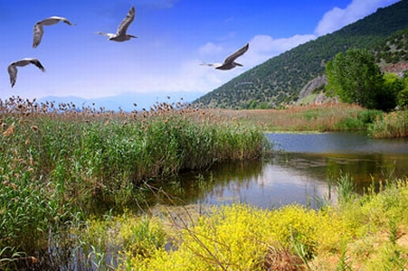
  Ο ΑΡΚΤΟΥΡΟΣ και έξι ακόμη περιβαλλοντικές οργανώσεις καταγγέλλουν την ανεξέλεγκτη δράση των λαθροθήρων στο Εθνικό Πάρκο Πρεσπών!. Τελευταίο περιστατικό, στις 18 Ιανουαρίου, όταν ο Φύλακας του Φορέα Διαχείρισης του Πάρκου εντόπισε πολυπληθή ομάδα κυνηγών σε απαγορευμένη για την άσκηση θήρας ζώνη του Εθνικού Πάρκου και εντός της απαγορευμένης ζώνης των 500μ. από τα σύνορα Ελλάδας-ΠΓΔΜ και μάλιστα εν μέσω απαγορευτικής περιόδου λόγω κάλυψης του εδάφους με χιόνι.
  Διαβάστε περισσότερα
  Συνάντηση για τις αιχμάλωτες αρκούδες της Ευρώπης
  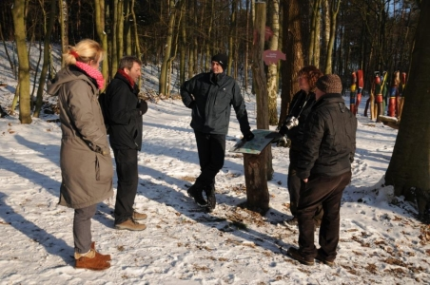
  Ειδική συνάντηση εργασίας περιβαλλοντικών οργανώσεων που έχουν δημιουργήσει Καταφύγια Αρκούδων στην Ευρώπη πραγματοποιήθηκε στο Εθνικό Πάρκο Muritz της Γερμανίας. Μεταξύ άλλων συζητήθηκαν η προσπάθεια του ΑΡΚΤΟΥΡΟΥ για την επανένταξη των ορφανών Τζον και Νικήτα, η άσχημη κατάσταση των ζωολογικών κήπων στην Ευρώπη σε συνδυασμό με νέα προβλήματα όπως η παράνομη κατοχή αρκούδων από ιδιώτες ή ακόμα και σε εστιατόρια σε χώρες της ανατολικής Ευρώπης.
  Διαβάστε περισσότερα
  Υποτροφίες του Ομίλου ΞΥΝΗ στους φίλους του ΑΡΚΤΟΥΡΟΥ
  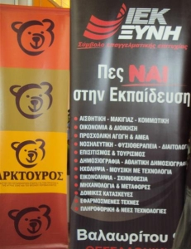
  Στο πλαίσιο της συνεργασίας του ΑΡΚΤΟΥΡΟΥ με τον Εκπαιδευτικό Όμιλο ΞΥΝΗ, όλοι οι φίλοι του ΑΡΚΤΟΥΡΟΥ που λαμβάνουν τη Μικρή Άρκτο ηλεκτρονικά, έχουν τη δυνατότητα να σπουδάσουν εντελώς δωρεάν ή με μειωμένα δίδακτρα σε όλα τα εκπαιδευτικά ιδρύματα του Ομίλου!
  Διαβάστε πως μπορείτε να διεκδικήσετε μία υποτροφία
  Τα Λυκόπουλα υποστηρίζουν τις δράσεις για το λύκο
  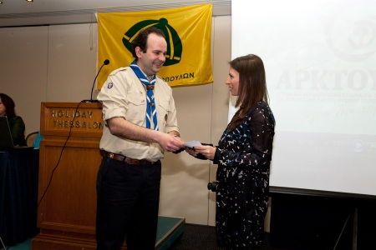
  Σε μια γιορτή γεμάτη από τα ουρλιαχτά λύκων και των λυκόπουλων, παρουσιάστηκαν τα αποτελέσματα της συνεργασίας του ΑΡΚΤΟΥΡΟΥ με το Σώμα Ελλήνων Προσκόπων με στόχο την ενημέρωση και ευαισθητοποίηση του κοινού για τον παρεξηγημένο κυνηγό των ελληνικών δασών, τον λύκο. Στο τέλος της εκδήλωσης ο Έφορος Κλάδου Λυκοπούλων Κωνσταντίνος Μπάζας παρέδωσε στη Διευθύντρια Επικοινωνίας του ΑΡΚΤΟΥΡΟΥ Βάσω Πετρίδου την επιταγή με τα χρήματα που συγκέντρωσαν τα λυκόπουλα για να στηρίξουν τους λύκους.
  Διαβάστε περισσότερα
  Δηλητηριασμένος λύκος στην Καστοριά
  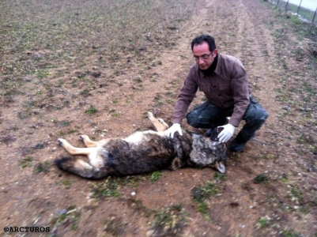
  Ο δεύτερος νεκρός λύκος για το 2012 βρέθηκε στη δασική περιοχή της Κορησού Καστοριάς από την Ομάδα Άμεσης Επέμβασης του ΑΡΚΤΟΥΡΟΥ, το απόγευμα της 24ης Ιανουαρίου. Πρόκειται για αρσενικό λύκο, ηλικίας 7 ετών και βάρους 65 κιλών. Σύμφωνα με καταγγελία κατοίκων της περιοχής, το άτυχο ζώο βρισκόταν νεκρό στο σημείο για δύο περίπου ημέρες.
  Διαβάστε περισσότερα
  «13 λεπτά», η διαφημιστική καμπάνια του ΑΡΚΤΟΥΡΟΥ
  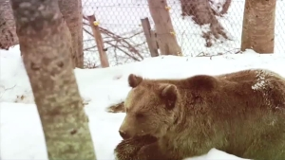
  Ολοκληρώνεται την επόμενη εβδομάδα η διαφημιστική καμπάνια του ΑΡΚΤΟΥΡΟΥ με τον τίτλο «13 λεπτά». Η καμπάνια είχε ως στόχο την ευαισθητοποίηση του κοινού σε θέματα προστασίας του περιβάλλοντος και της άγριας ζωής. Ευχαριστούμε θερμά τους τηλεοπτικούς και ραδιοφωνικούς σταθμούς για την προβολή του διαφημιστικού μας σποτ!
  Δείτε το τηλεοπτικό σποτ
  Κασκόλ λαιμού φλις σε πέντε χρώματα
  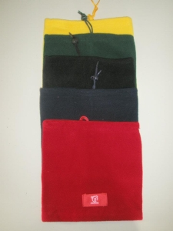
  Για τις κρύες ημέρες και νύχτες του χειμώνα προμηθευτείτε κασκόλ φλις που μπορεί να φορεθεί και ως σκούφος! Υπάρχει σε πέντε διαφορετικά χρώματα: κίτρινο, κόκκινο, μαύρο, μπλε και πράσινο. Στα χρώματα των αγαπημένων σας ομάδων για να είναι χρήσιμο και για το γήπεδο! Τιμή: 5 ευρώ
  Αγοράστε το κασκόλ

